# “五魁show”电影购票App

用户操作手册

【V1.0 （版本号）】

拟制人：孙启超

同组人员：陈葵 骆宏迪 欧阳卓 叶家豪

【2017.6.22】

目录

“五魁show”电影购票App 1

用户操作手册 1

一． 引言 2

1.1编写目的 2

1.2项目背景 2

二． 软件概述 2

2.1目标 2

2.2 功能 2

2.3性能 3

三． 运行环境 3

3.1硬件 3

四． 使用说明 3

4.1安装和初始化 3

4.2 登录和注册 3

4.3 电影、电影院界面 4

4.4 个人信息页面 4

4.5 电影详情页面 5

4.7 选座页面 6

4.8 支付页面 6

## 引言

### 1.1编写目的

本软件经过一定规划与测试，为了让用户在第一次使用时可以很快上手操作，特地编写此用户操作手册，为用户提供便利，解决在使用本软件时碰到的一系列疑问。 读者对象：使用本软件的所有用户。

### 1.2项目背景

随着社会的进步与发展，看电影越来越成为大众娱乐的活动，随着智能手机的普及，越来越多的人选择在购买电影票时使用移动端购买，因为方便、快捷。

本App尽可能为用户提供最新的电影上映信息，并能够根据地理位置等情况选择电影院、场次、座位等。

## 软件概述

### 2.1目标

为了能更方便、快捷的了解目前电影上映信息。本软件做到，信息更新快，电影院信息覆盖广阔，精确定位，到达人性化的需求。通过此软件实现电影票查询，购买，电影在线评论等功能。

### 2.2 功能

#### 2.2.1 后台

获取电影院，电影信息，记录用户的用户名、密码、金额等信息，获取电影院内电影上映场次，时间段，票价，座位等信息，保存用户对电影的评论。与前端通信

#### 2.2.2 前端

处理登录，注册，获取当前用户地理位置，与后台通信获得相应信息并更新。

### 2.3性能

该软件查询处理速度快捷，每步操作均能够在2秒内完成。

## 运行环境

### 3.1硬件

安卓系统，API版本18及以上，CPU不限，存储空间30MB以上，内存256MB

## 使用说明

### 4.1安装和初始化

使用以下apk安装：



### 4.2 登录和注册

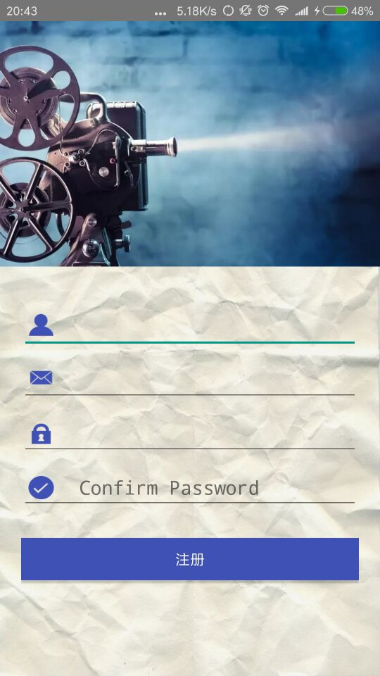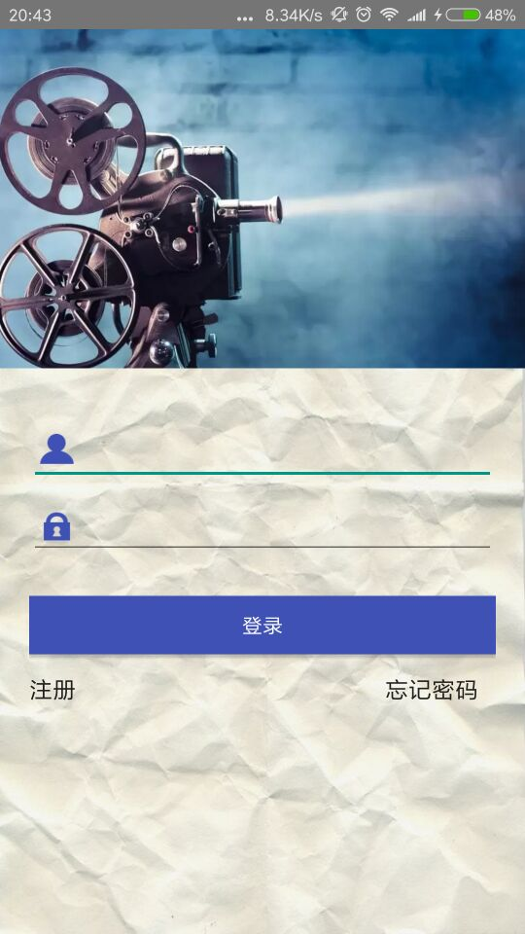

如图所示，注册时候需要填写邮箱信息，服务器会向用户填写的邮件发送一封激活邮件，只用用户点击激活链接时，该账号才会被注册。

当用户登录过以后再打开APP会自动登录，不需要再重复输入用户名和密码。

### F:\QQfile\853006033\Image\C2C\78EF3DBE6B7B3A29737FCDFA4404485E.jpgF:\QQfile\853006033\Image\C2C\F83751FCD95BE13183BD0EF1F73E15CA.jpg4.3 电影、电影院界面

这个按钮用来定位

这个按钮用来搜索电影

### F:\QQfile\853006033\Image\C2C\BC3E6C14A41BCF0B2DE16D525403D695.jpg4.4 个人信息页面

点击相应选项即可跳转到相应页面

### 4.5 电影详情页面

包含电影的评分，主演，上映时间等信息



这个按钮会跳转到写影评界面

##### 4.6 电影院详情页面

上方是正在上映的电影信息，点击一部电影会弹出该电影在该电影院的上映信息，点击某一场次进入选座界面

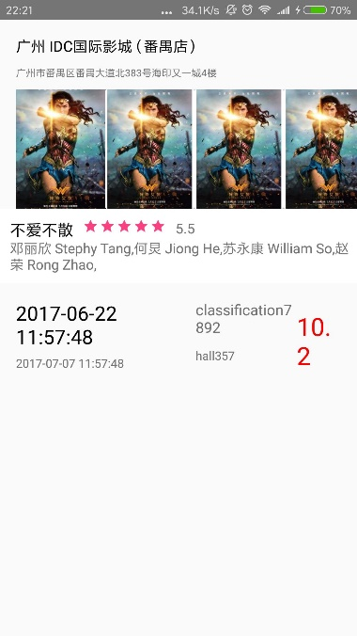

### 4.7 选座页面

如图所示，该页面显示的是该场次下的座位信息，红色表示已经有人选过的座位，白色表示没有人选过的，绿色表示用户选择的座位

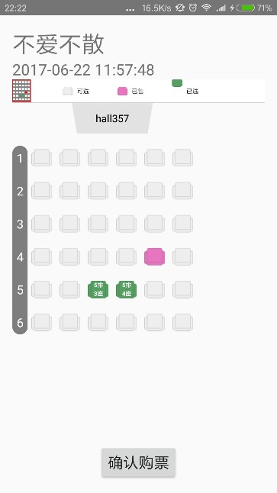

### 4.8 支付页面

将用户选好的电影信息显示以确认，并且支付。

